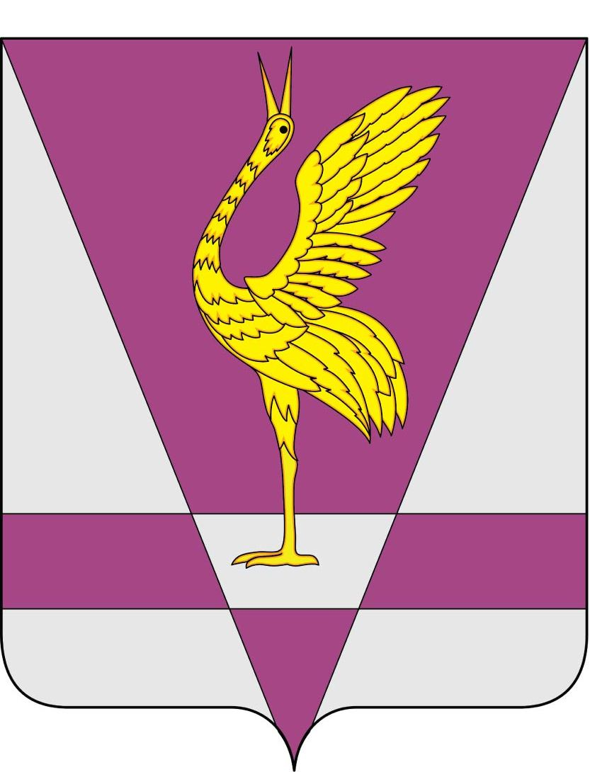
РОССИЙСКАЯ ФЕДЕРАЦИЯ
КРАСНОЯРСКИЙ КРАЙ
УЖУРСКИЙ РАЙОННЫЙ СОВЕТ
ДЕПУТАТОВ

РЕШЕНИЕ

07.09.2011 г. | г. Ужур | № 20-142р
О наделении правами юридического лица
отдела культуры, спорта и молодежной
политики администрации Ужурского района

В соответствии со ст. 10 Устава района, Ужурский районный Совет депутатов РЕШИЛ:

1. Наделить правами юридического лица отдел культуры, спорта и молодежной политики администрации Ужурского района Красноярского края.
2. Возложить на отдел культуры, спорта и молодежной политики администрации Ужурского района Красноярского края функции администратора доходов районного бюджета, главного распорядителя средств районного бюджета, с присвоением кода главного администратора доходов районного бюджета 057.

Глава района Г.Н. Кузнецова

